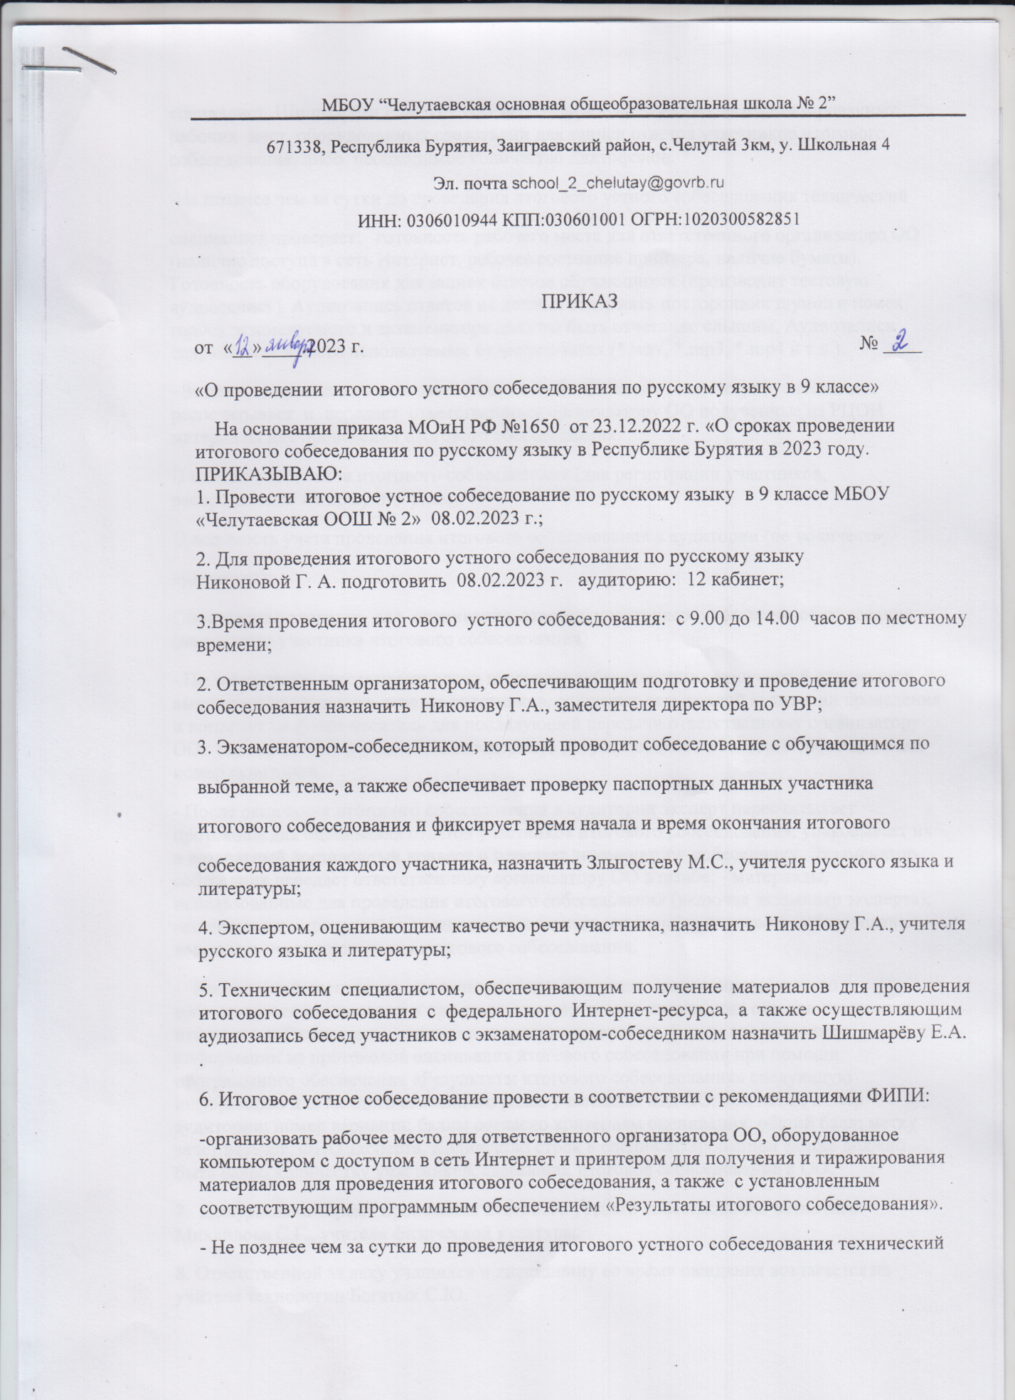

специалист, Шишмарёва Е.А., готовит необходимое количество автоматизированных рабочих мест, оборудованных средствами для записи ответов участников итогового собеседования, либо необходимое количество диктофонов.
-Не позднее чем за сутки до проведения итогового устного собеседования технический
специалист проверяет: готовность рабочего места для ответственного организатора ОО (наличие доступа в сеть Интернет, рабочее состояние принтера, наличие бумаги). Готовность оборудования для записи ответов обучающихся (производит тестовую аудиозапись). Аудиозапись ответов не должна содержать посторонних шумов и помех, голоса экзаменуемого и экзаменатора должны быть отчетливо слышны. Аудиозаписи сохраняются в часто используемых аудиоформатах (*.wav, *.mp3, *.mp4 и т.д.).
- За день до проведения итогового устного собеседования технический специалист распечатывает и передает ответственному организатору ОО полученные из РЦОИ материалы для проведения итогового собеседования:
списки участников итогового собеседования (для регистрации участников, распределения их по аудиториям);
ведомость учета проведения итогового собеседования в аудитории (по количеству
аудиторий);
протоколы эксперта для оценивания ответов участников итогового собеседования (на каждого участника итогового собеседования)
- По завершении участниками сдачи итогового собеседования технический специалист выключает аудиозапись ответов участников, сохраняет ее в каждой аудитории проведения и копирует на флеш-носитель для последующей передачи ответственному организатору ОО. Наименование файла должно содержать дату проведения итогового собеседования, номер аудитории.
- После окончания итогового собеседования в аудитории эксперт пересчитывает протоколы для оценивания ответов участников итогового собеседования, упаковывает их в возвратный доставочный конверт и передает экзаменатору-собеседнику. Экзаменатор-собеседник передает ответственному организатору ОО в штабе: - материалы, использованные для проведения итогового собеседования (включая экземпляр эксперта); -запечатанные протоколы для оценивания ответов участников итогового собеседования; ведомость учета проведения итогового собеседования.
- Технический специалист , используя ведомость учета проведения итогового собеседования в аудитории и протоколы экспертов для оценивания ответов участников итогового собеседования, заносит в специализированную форму для внесения информации из протоколов оценивания итогового собеседования при помощи программного обеспечения «Результаты итогового собеседования» следующую информацию для каждого внесенного ранее участника: код ОО; код МСУ; номер аудитории; номер варианта; баллы согласно критериям оценивания; общий балл; метку зачет/незачет; ФИО эксперта. Количество строк в специализированной форме должно быть равно количеству участников, сдававших итоговое собеседование в ОО.
7. Дежурным во время проведения итогового устного собеседования назначить Михайлова С.Г., учителя физической культуры.
8. Ответственной за явку учащихся и дисциплину во время ожидания возлагается на учителя технологии Богатых С.Ю.
